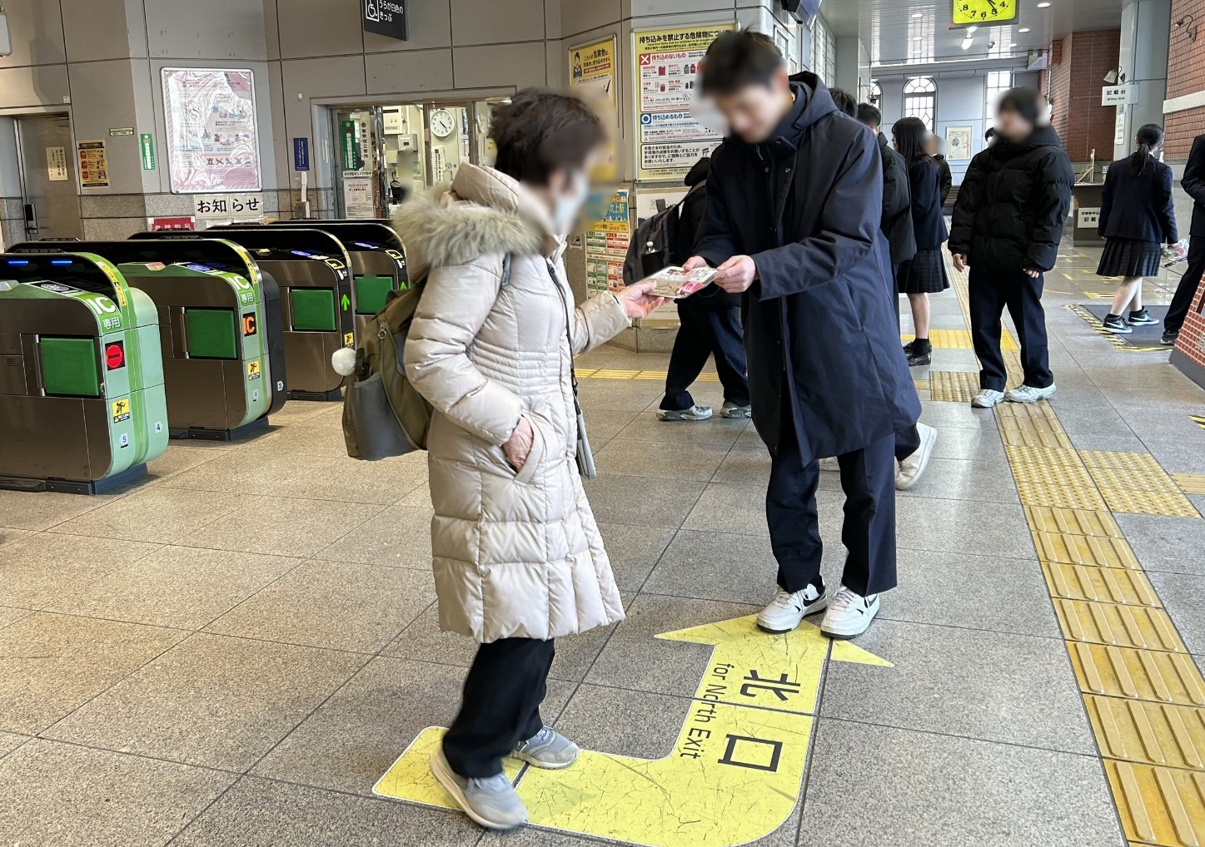

歩道に立っている女性たち

